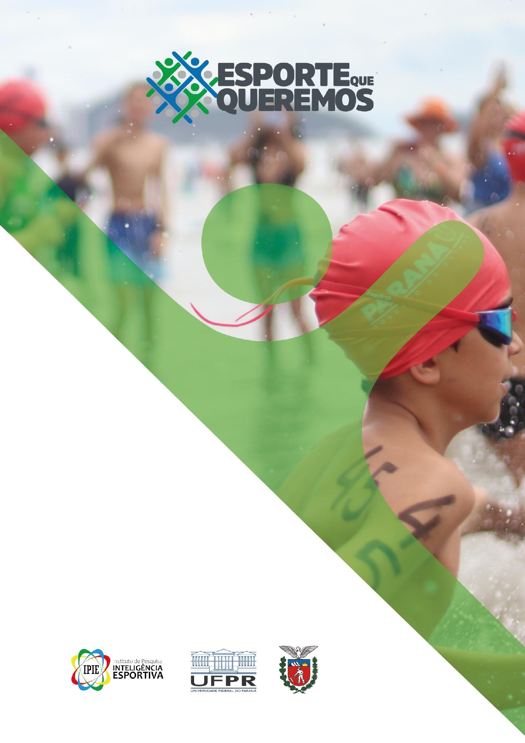

PLANO DECENAL DE ESPORTE DE CIDADE/PR

Declaração e Ficha Técnica do Município

Referência: Adesão ao Programa O ESPORTE QUE QUEREMOS – Etapa de Desenvolvimento de Instrumento para Criação do Plano Decenal Municipal de Esporte.

Declaração

Eu, ___________________________________________, gestor esportivo do município de ______________________, e responsável técnico pelo desenvolvimento do instrumento para criação do Plano Decenal Municipal de Esporte, declaro conhecer os Conteúdos Públicos intitulados: Documento Norteador e Guia Instrucional para “Plano Decenal Municipal de Esporte”.

Município/PR, xx de xxxx (mês) de 202x.

Ficha Técnica Municipal

MUNICÍPIO
CNPJ:
ENDEREÇO:
 |  |  |  |  |  | n.º
BAIRRO: |  |  | CEP:
MUNICÍPIO:
E- MAIL OFICIAL
TELEFONES:
GESTOR MACRO DO ESPORTE
RG: |  | CPF: |  | TELEFONE:
GESTOR TÉCNICO RESPONSÁVEL
RG: |  | CPF: |  | TELEFONE:

Vamos lembrar que a redação deste documento pode seguir dois caminhos diferentes, a depender da existência ou não de lei ou decreto que regulamente o Plano Decenal Municipal de Esporte (PDME) no seu município.

Caso o seu município ainda não possua um PDME, recomendamos a escrita dos itens:
1. APRESENTAÇÃO
2. DIAGNÓSTICO DO ESPORTE NO MUNICÍPIO
3. BASE ESTRATÉGICA DO PLANO
4. CONFERÊNCIA MUNICIPAL DE ESPORTE
5. MATRIZ DO PLANO DECENAL MUNICIPAL DE ESPORTE
6. GOVERNANÇA DO PLANO
7. ANTEPROJETO DE LEI/LEI DO PLANO DECENAL MUNICIPAL DE ESPORTE
8. REGISTROS

Caso o seu município já possua um PDME anterior ao programa O ESPORTE QUE QUEREMOS, recomendamos a escrita dos itens:
1. APRESENTAÇÃO
2. SOBRE O PLANO DECENAL MUNICIPAL DE ESPORTE
3. CONFERÊNCIA MUNICIPAL DE ESPORTE
4. LEI

1. APRESENTAÇÃO
O que o município deve escrever: apresentar o município e explicar o objetivo do Plano Decenal Municipal de Esporte. Informar que o documento organiza ações, metas e prioridades para os próximos dez anos e que sua elaboração considera o Cadastro Esportivo Municipal, a Política Municipal de Esporte, a Conferência Municipal de Esporte, o Conselho Municipal de Esporte e o Fundo Municipal de Esporte.
Exemplo:
Neste documento, o município de __________ apresenta seu Plano Decenal Municipal de Esporte, com o objetivo de organizar, em um horizonte de dez anos, as ações, metas e prioridades da política esportiva local.
O plano foi elaborado a partir:
- dos dados do Cadastro Esportivo Municipal (GEEM);
- das diretrizes definidas na Política Municipal de Esporte;
- das contribuições da conferência municipal esportiva;
- da estrutura de governança e financiamento já instituída no município.

Por fim, mencionem do que se trata esse documento: Este documento apresenta o Plano Decenal Municipal de Esporte do município de X/PR, que tem como objetivo nortear o desenvolvimento esportivo local para os próximos 10 anos, alinhando as atividades da cidade às ações do Estado do Paraná, em conformidade com a legislação vigente e com a Política Municipal de Esporte já estabelecida.

2. DIAGNÓSTICO DO ESPORTE NO MUNICÍPIO
O que o município deve incluir neste item: para fins do exercício, não é necessário transcrever ou descrever detalhadamente todas as informações do Cadastro Esportivo Municipal ou do Dossiê Esportivo. O município deve apenas informar que o Cadastro Esportivo Municipal está atualizado e anexar dois documentos obrigatórios: a Certidão do Cadastro Esportivo Municipal e o Dossiê Esportivo.
A Certidão comprova a atualização do Cadastro Esportivo Municipal. Já o Dossiê Esportivo e os dados do Cadastro Esportivo Municipal devem ser utilizados como material de apoio nas discussões, debates e construção das propostas do Plano Decenal Municipal de Esporte, especialmente para a definição de prioridades, metas, ações e indicadores.
Para emitir a Certidão do Cadastro Esportivo Municipal, acesse a Plataforma Integrada de Inteligência Esportiva do IPIE, disponível em: https://ipie.ufpr.br/plataforma/. Em seguida, clique em “Monitoramento SNIIE” e acesse a aba “Certidão IPIE”. Ao entrar nessa aba, o item “Setor Público (GEEM)” já estará selecionado. Depois, selecione o Estado e o Município no filtro localizado ao lado direito da página.
Ao selecionar o município, o responsável pelo preenchimento do Cadastro Esportivo Municipal terá acesso aos itens “Visualizar Extrato de Preenchimento” e “Visualizar Certidão IPIE”. Para gerar o documento, clique em “Visualizar Certidão IPIE” e gere a certidão em PDF.
Caso o município esteja com o preenchimento desatualizado, não será possível emitir a certidão. Se aparecer a mensagem “Certidão indisponível”, será necessário acessar o Cadastro Esportivo Municipal e atualizar as informações. Com o preenchimento em dia, gere o PDF da certidão e anexe-a ao exercício do Plano Decenal Municipal de Esporte.
Para acessar o Dossiê Esportivo, entre na plataforma do IPIE, faça login com sua conta Google e clique em “Dossiês Esportivos”. Depois, selecione o tipo de dossiê “Municipal”, o Estado: PR e o nome do município.
A plataforma apresentará informações completas sobre a realidade municipal, incluindo dados sobre investimento, educação, infraestrutura e informações preenchidas no SNIIE referentes ao Cadastro Esportivo Municipal. Essas informações devem orientar os debates e a construção das propostas do Plano Decenal.
Ao final, o município deverá gerar o relatório em PDF e anexá-lo ao exercício do Plano Decenal. Para isso, vá até a última aba do dossiê, após a aba SNIIE, acesse o item “Imprimir” e clique em “Gerar relatório (PDF)”.

2. SOBRE O PLANO DECENAL MUNICIPAL DE ESPORTE
Este item deve ser preenchido somente pelos municípios que já possuem Plano Decenal Municipal de Esporte instituído por lei ou decreto anterior ao programa O Esporte que Queremos.
O que o município deve escrever: apresentar as principais informações sobre o Plano Decenal Municipal de Esporte já existente, indicando, no mínimo:
● período de vigência;
● número e data da lei ou decreto que instituiu o Plano;
● ano de elaboração e/ou aprovação;
● órgão responsável pelo acompanhamento, monitoramento e avaliação;
● estrutura do Plano, com seus eixos, diretrizes ou áreas de atuação;
● situação atual de execução, acompanhamento ou revisão, quando houver.
Também devem ser incluídas neste item as matrizes do Plano Decenal Municipal de Esporte já existente, para que seja possível visualizar as diretrizes, objetivos, metas, ações, indicadores e responsáveis previstos. Caso o Plano anterior não esteja organizado em formato de matriz, o município deverá sistematizar as informações em um quadro semelhante ao item 5 deste exercício.
Exemplo:
O município de __________ possui Plano Decenal Municipal de Esporte instituído pela Lei/Decreto nº ______, de ___/___/____, com vigência de ______ a ______. O Plano foi elaborado/aprovado no ano de ______ e é acompanhado pelo(a) ______________________, em conjunto com o Conselho Municipal de Esporte.
O Plano está organizado nos seguintes eixos/diretrizes: ______________________. A seguir, são apresentadas as matrizes do Plano Decenal Municipal de Esporte vigente, contendo as diretrizes, objetivos, metas, ações, indicadores e responsáveis previstos para o período.

3. BASE ESTRATÉGICA DO PLANO
O que o município deve escrever: apresentar o Quadro 3 da Política Municipal de Esporte, contendo objetivos, princípios e diretrizes. Explicar que essa base orienta a construção das metas, ações e indicadores do Plano Decenal.
Exemplo:
O Plano Decenal está fundamentado nas diretrizes estabelecidas na Política Municipal de Esporte.

3.1 Quadro 3 – Objetivos, Princípios e Diretrizes (OBRIGATÓRIO)
Apresentar o quadro 3 conforme definido na Política Municipal de Esporte (PME).

OBJETIVOS
PRINCÍPIOS
DIRETRIZES

4. CONFERÊNCIA MUNICIPAL DE ESPORTE
O que o município deve apresentar neste item: informações sobre a organização e a realização da Conferência Municipal de Esporte, demonstrando como ocorreu a participação da comunidade esportiva na construção das propostas do Plano Decenal Municipal de Esporte.
É importante explicar como foi realizada a Conferência, a partir desses itens abaixo:
a) Comissão Organizadora
- Informar se foi criada uma comissão organizadora.
- Indicar quem fez parte da comissão.
- Informar quantas pessoas participaram da organização.
- Anexar, no item 8, o documento de criação da comissão, quando houver.
b) Tema central da Conferência
- Informar qual foi o tema definido para a Conferência.
- O tema deve estar relacionado ao debate do esporte no município e à construção do Plano Decenal Municipal de Esporte.
c) Eixos de debate
- Informar quais eixos foram utilizados para organizar as discussões.
- Sugestão de eixos:
  - Formação Esportiva;
  - Excelência Esportiva;
  - Esporte Para Toda a Vida.
- Caso o município tenha utilizado outros eixos, apresentar quais foram.
d) Resolução de convocação
- Anexar, no item 8, a Resolução de convocação da Conferência Municipal de Esporte.
- A resolução deve apresentar, preferencialmente:
  - data;
  - horário;
  - local;
  - objetivo da Conferência;
  - eixos de discussão;
  - forma de participação da comunidade.
- Além da resolução, o município também pode anexar registros de divulgação, como publicações em redes sociais, e-mails, mensagens ou outros meios utilizados para mobilização.
e) Data, local e formato
- Informar a data de realização da Conferência.
- Informar o local.
- Informar o formato: presencial, online ou híbrido.
- Informar a quantidade de participantes presentes.
f) Participação dos segmentos
- Informar quais segmentos participaram da Conferência.
- Exemplos:
  - gestores públicos;
  - Conselho Municipal de Esporte;
  - atletas;
  - professores;
  - técnicos;
  - dirigentes esportivos;
  - associações;
  - clubes;
  - escolas;
  - universidades;
  - organizações da sociedade civil;
  - pessoas com deficiência;
  - comunidade em geral.
- Informar quais entidades foram representadas, quando houver.
g) Organização dos debates
- Informar como as discussões foram realizadas.
- Indicar se houve grupos de trabalho por eixo.
- Caso não tenham sido formados grupos de trabalho, explicar como as propostas foram debatidas e votadas com todos os participantes.
h) Sistematização das propostas
- Explicar como as propostas foram organizadas após a Conferência.
- Informar quem ficou responsável pela sistematização.
- Indicar como as propostas foram encaminhadas para a construção da Matriz do Plano Decenal Municipal de Esporte.
i) Homologação das propostas
- Informar se as propostas, o relatório ou os atos da Conferência foram apreciados, deliberados ou homologados pelo Conselho Municipal de Esporte.
- Anexar, no item 8, ata, parecer, deliberação ou outro documento comprobatório, quando houver.
É preciso detalhar esses itens para que seja possível entender como foi realizado esse processo.

5. MATRIZ DO PLANO DECENAL MUNICIPAL DE ESPORTE (ELEMENTO CENTRAL)
O que o município deve escrever: apresentar a Matriz do Plano Decenal Municipal de Esporte organizada por eixos. Recomenda-se preencher os quadros abaixo, lembrando que podem incluir quantas linhas forem necessárias.
Eixo 1 – Formação Esportiva
Diretriz | Objetivo | Meta | Ação | Indicador | Responsável | Corresponsável

Eixo 2 – Excelência Esportiva
Diretriz | Objetivo | Meta | Ação | Indicador | Responsável | Corresponsável

Eixo 3 – Esporte Para Toda a Vida
Diretriz | Objetivo | Meta | Ação | Indicador | Responsável | Corresponsável

Lembrando que:
- pode incluir quantas linhas precisar;
- corresponsável não é um item obrigatório;
- cada diretriz pode ter mais de um objetivo, mais de uma meta, mais de uma ação e mais de um indicador.

5.2 Orientações para preenchimento
Eixo: Formação Esportiva / Excelência Esportiva / Esporte Para Toda a Vida.
Diretriz: Orienta (visão). Ex.: Democratização do acesso ao esporte.
Objetivo: Define o que alcançar. Ex.: Ampliar a prática esportiva.
Meta: Quantifica o objetivo. Ex.: Aumentar em 30% os praticantes até 2035.
Ação: Executa na prática. Ex.: Criar núcleos esportivos comunitários.
Indicador: Mede o progresso. Ex.: % da população atendida.
Responsável: Lidera a execução. Ex.: Secretaria de Esporte.
Corresponsável: Apoia e viabiliza. Ex.: Saúde, Educação, associações.

6. GOVERNANÇA DO PLANO
O que o município deve escrever: descrever como o Plano será acompanhado, quem será responsável por sua execução e qual será o papel do Conselho Municipal de Esporte. Informar as fontes de financiamento previstas e como ocorrerão o monitoramento, a avaliação, a transparência e as revisões periódicas.

Quadro 4 - Debate preliminar da proposta de acompanhamento do Plano Decenal Municipal do Esporte.

Itens fundamentais do PDME | Quais as demandas e possibilidades?
1) Papel do Conselho
- na elaboração do Plano
- no acompanhamento do Plano
- no monitoramento do Plano
2) Alterações no Plano
- Como serão conduzidas as deliberações sobre ajustes e revisões do Plano?
3) Financiamento
- Como serão financiados os projetos e ações previstos no Plano?
4) Qual a periodicidade de monitoramento e avaliação dos indicadores do Plano?
5) Qual o período de realização das Conferências Municipais? | Sugestão: a cada 4 anos.
6) Quais serão os mecanismos de transparência, publicidade dos resultados ou prestação de contas?

7. PROJETO DE LEI / LEI DO PLANO DECENAL MUNICIPAL DE ESPORTE
O que o município deve escrever: anexar anteprojeto de lei ou lei já aprovada que institua o Plano Decenal Municipal de Esporte. O texto deve prever vigência de dez anos, revisão periódica, mecanismos de monitoramento e a responsabilidade do órgão gestor do esporte.
Exemplo:
Colocar aqui o projeto de Lei ou a Lei já aprovada do Plano Decenal Municipal de Esporte.
O projeto de lei do Plano Decenal Municipal de Esporte deve dizer que o Plano Decenal será aprovado e o que consta no documento.

Proposta de minuta do Plano Decenal Municipal de Esporte

Dispõe sobre a criação do Plano Municipal de Esporte de xxxx

A CÂMARA MUNICIPAL DE xxxx, DO ESTADO DO PARANÁ, aprovou e eu, Prefeito Municipal, sanciono a seguinte lei

Art. 1º Fica instituído e aprovado o Plano Municipal de Esporte e Lazer, na forma do anexo, como instrumento de planejamento com duração de dez anos e revisado a cada quatro anos, cujo processo de elaboração e execução das políticas públicas de esporte e lazer para xxxxx compreende, no mínimo:
I - análise situacional, que consiste na identificação das potencialidades e fragilidades do esporte e lazer local;
II - diretrizes, objetivos, estratégias, metas e ações;
III - recursos materiais, humanos e financeiros necessários, bem como os mecanismos e fontes de financiamento;
IV - mecanismos de monitoramento e avaliação, que consistem no acompanhamento da execução do Plano por meio de indicadores quantitativos e qualitativos;
V - consultas à sociedade civil durante o processo.
Parágrafo único. Compete à Secretaria Municipal do Esporte xxxx, ou outra que vier a substituí-la, coordenar a execução e o monitoramento do Plano Municipal de Esporte.

Art. 2º Esta Lei entra em vigor na data de sua publicação.

8. REGISTROS
O que o município deve anexar
- Regimento Interno da Conferência;
- Resolução de convocação da Conferência;
- listas de presença;
- atas;
- registros fotográficos;
- documentos de apreciação, deliberação ou homologação pelo Conselho Municipal de Esporte;
- anteprojeto de lei ou lei do Plano Decenal Municipal de Esporte.

